￥

高校探究科

No.01(K2)

年 |  | 組 |  | 番 |  | 名前
2018©Assumption-Kokusai

１．現代の世界の課題を見つけよう！（応用編）
【今回の課題について】
高校1年の3学期は世界の問題について個人でレジュメにまとめ発表しました。
今回はテーマの範囲を少し広げ、ポスターセッションという形で発表していきます。
SDGs 17の目標 | ⑥安全な水とトイレをみんなに | ⑫つくる責任つかう責任
①貧困をなくそう | ⑦エネルギーをみんなに  そしてクリーンに | ⑬気候変動に具体的な対策を
②飢餓をゼロに | ⑧働き甲斐も経済成長も | ⑭海の豊かさを守ろう
③全ての人に健康と福祉を | ⑨産業と技術革新の基盤をつくろう | ⑮陸の豊かさも守ろう
④質の高い教育をみんなに | ⑩人や国の不平等をなくそう | ⑯平和と公正をすべての人に
⑤ジェンダー平等を実現しよう | ⑪住み続けられるまちづくりを | ⑰ﾊﾟｰﾄﾅｰｼｯﾌﾟで目標を達成しよう

STEP1 テキストを参考に、自分が調べたいテーマを考え、その理由（2行以上）を書きましょう。
SDGsに関わるテーマ（上の17テーマ）であれば、日本・世界の問題あることを問いません。
☞決めたテーマが上のSDGsのどの番号と関係が深いかも記入してください。
調べるテーマ |  | SDGsの  番号
選んだ理由

STEP2 表題を考えよう
☞ 表題は「なぜ・・・・か？」など疑問形で考えてください。

STEP3 調べることを考え、箇条書きで記入しよう。
☞ 調べたことは「情報ノート」に記入し、提出してください。

２．ポスター（模造紙）にまとめよう！

【見本】
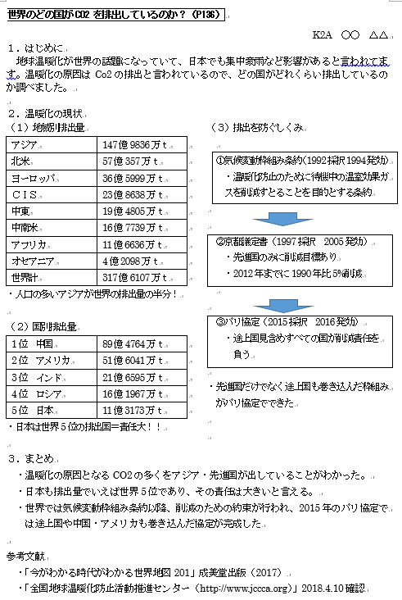
調べたときに感じたこと・思ったこと。疑問など自分の意見はここで書こう！
最後に調べるのに使った本やWEBサイトは書いておこう。
Webは確認日も書く
小見出しをつけて整理すると読みやすい
その時は(1)など番号をふっていこう
次に調べたことを書いていこう。文章ではなくポイント・見出しを箇条書きで書いていこう
表や流れ図を使って整理すると読みやすい
はじめにでは、そのテーマを調べようと思った理由・知りたいことを書こう！
タイトルは疑問形にして目的を明確に
【設計図を書こう】

STEP1 「はじめに」に書く「調べた理由」「自分の問題意識」を箇条書きで書いてみよう！

STEP2 本文の項目だて（調べる内容）を考え、書いてみよう！
内容1

内容2

内容3

STEP3 調べたことを「情報カード」に記入しよう！

STEP4 画用紙にポスターを制作してください。

◇制作スケジュール
制作日 | 提出期限 | 発表
4/23 5/7 14 | 5/10 | 5/28 6/4

